IN1000 – Oblig 7: Oppgave 3

- Lag en tegning, gjerne på papir, av datastrukturen i slik den ser ut etter at en spilleliste er lest inn fra filen musikk.txt. Du trenger ikke tegne mer enn to Sang-objekter. Bruk notasjonen fra forelesningene, med variabler som bokser, objekter som sirkler eller bokser med runde hjørner, og referanser som piler fra en variabel til et objekt. Du kan tegne strenger som innhold i enkle variabler mens en liste tegnes som et objekt som refereres til fra en listevariabel.
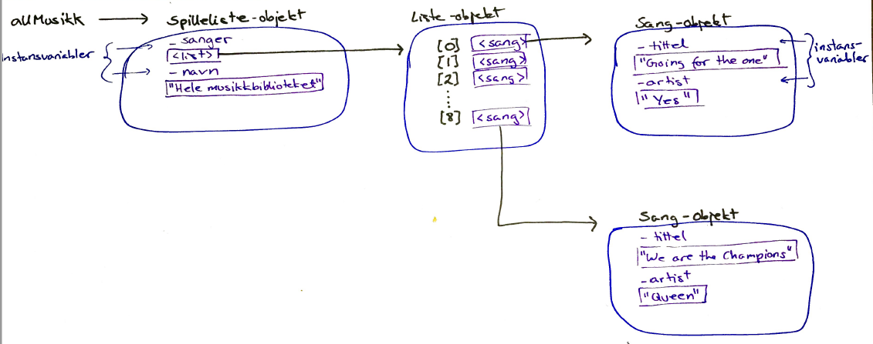
- I klassen Spilleliste er det en instansvariabel som lagrer alle sangene i en liste. Nevn minst en, helst to årsaker til at en ordbok ikke egner seg like godt i dette tilfellet.
I musikk vil en artist som regel ha flere sanger, og flere av disse kan ligge i den aktuelle spillelisten. Man kan også komme utfor at artister har sanger med like titler. Siden det er slik vil det lønne seg med en liste istedenfor en ordbok for å oppbevare spillelisten. Da vil man ikke ha flere like keys.
Det er lettere å direkte hente ut verdier av en liste enn en ordbok. Og en liste kan inneholde alle type verdier (str, int, float), og man kan enkelt sjekke om en verdi finnes i listen.
- Klassen Spilleliste kunne hatt filnavn som parameter til konstruktøren, og lest inn spillelisten fra fil ved opprettelsen av et nytt Spilleliste-objekt. Ser du noen fordel ved ikke å gjøre dette i konstruktøren?
Hvis filnavn var en parameter til konstruktøren måtte vi ha sendt inn en fil for å kalle på klassen Spilleliste. Ved å lese en fil som en funksjon senere i Spilleliste kan man bruke klassen uten å gi en tekstfil. Nå har man eks mulighet til å starte med en tom spilleliste som man vil appende sanger til.

